

课程设计报告

|  |  |
| --- | --- |
| **课程名称** | **MySQL数据库课程设计** |
| **班 级** | **23应用1班** |
| **姓 名** | **XXX** |
| **学 号** | **XXX** |
| **题 目** | **XXX** |
|  |  |
| **指导教师** | **陈得友** |
| **学年学期** | **2024-2025学年第一学期** |

信息工程学院 制

郑州财经学院

课程设计任务书

一、设计内容和目的：

应用所学的专业知识，理论联系实际，对数据库原理进行深入分析和探讨，并加以应用实现，具体内容包括：

（一）掌握计算机管理信息系统设计的一般方法，主要包括系统分析、系统设计的组织与实施。

（二）掌握关系型数据库管理系统的编程技术，并独立完成一个小系统的程序设计、调试运行等工作。

（三）培养学生把做学知识运用到具体对象，并能求出解决方案的能力。

二、成果要求：

1.完成课程设计报告，报告内容，结构完整，论述清晰。

2.重要数据引用他人成果要标明出处。

3.符合我院课程设计撰写规范。

4.按时完成课程设计各阶段工作，不突击，不抄袭。

三、进度要求

1.明确课程设计任务，搜集资料：2024年12月23日。

2.完成课程设计实践内容：2024年12月23日--2024年12月27日。

3.完成课程设计报告：2024年12月27日。

四、主要参考资料：

1.占跃华.《MySQL数据库技术》，北京邮电大学出版社，2024

2.卜耀华,石玉芳.《MySQL数据库应用与实践教程》，清华大学出版社，2017

五、成绩评定标准：

课程设计的成绩按5级：优秀、良好、中等、及格、不及格。其中：

1．优秀：完成任务书中要求的所有内容，系统运行正确，功能完善；工作量充分；数据库设计合理；文档内容详细，格式规范。

2．良好：完成任务书中要求的大部分内容，系统运行正确，功能较为完善；工作量较大；数据库设计合较理；文档内容较详细，格式规范。

3．中等：完成任务书中要求的大部分内容，系统运行正确，功能基本完善；工作量适中；数据库设计基本合理；文档内容较详细，格式符合要求。

4．及格：完成任务书中要求的基本内容，系统运行基本正确，完成基本数据增、删、改、查功能，文档有系统主要功能的介绍，工作量偏少。

5．不及格：未能按时完成任务书中要求的设计内容，或未按时呈交设计文档与光盘者，或抄袭、复制别人程序与文档者。

指导教师签名：

2024年12月23日

目 录

1概述 1

1.1课题描述 1

1.2课题的目的和意义 1

2功能分析与分工 2

2.1基本功能 2

2.2业务流程描述 2

2.3任务分工 2

3数据库设计 3

3.1数据库表结构设计 3

3.2数据字段与表的约束设计 3

4数据库实现（根据个人分工实现） 4

4.1数据库表设计 4

4.2索引设计 4

4.3视图设计 4

4.4约束设计 4

4.5存储过程设计 4

4.6存储函数设计 4

4.7触发器设计 4

5系统测试 5

5.1插入、删除、更新数据测试 5

5.2数据查询测试 5

5.3其他功能测试 5

6结束语 6

7参考文献 7

附录 8

# 1概述

## 1.1课题描述

随着城市化进程的加快和水资源的日益紧张，水费收费管理变得越来越重要。许多城市和企业需要有效地管理和控制水资源的消耗，同时合理地收费和管理客户账单。为了实现这一目标，水费收费管理系统应运而生。

本课题的目标是设计并实现一个公司水费收费管理信息系统，该系统旨在通过信息化手段对客户信息、用水类别、用水量、收费管理等进行全面的管理。系统能够记录每个客户的用水信息、计算每月的费用、及时反馈用户的收费状态，并提供相关的查询功能以帮助管理员了解客户的用水及费用情况。

具体的功能包括客户信息管理、用水类别管理、费用管理、收费记录管理、结余计算、未交费客户催费等。系统还将通过触发器和存储过程来实现自动化操作，提高系统的可靠性和效率。

## 1.2课题的目的和意义

本课题的主要目的是设计和实现一个集成的水费收费管理系统，通过自动化和信息化手段优化水费管理的效率。具体目标包括：

1. **客户管理**：系统能够有效管理客户信息，如客户号、姓名、地址等，为后续的费用计算和收费提供基础数据。
2. **用水信息管理**：根据不同的用水类别和用水量，实时记录每个客户的用水情况，确保用水信息的准确性。
3. **费用计算和管理**：能够自动计算客户的水费，并根据实际用水情况生成收费记录，帮助业务员及时更新收费状态。
4. **收费登记与结余计算**：提供收费登记功能，支持应收费用、实收费用和结余金额的自动更新，减少人工操作错误。
5. **未交费客户查询和催费**：帮助管理员查询未交费的客户信息，及时催促收费，减少欠费情况。
6. **自动化操作**：通过触发器和存储过程等技术实现收费标志、结余金额等信息的自动更新，减少人工干预，提高系统的自动化程度。

**2.2 课题意义**

1. **提高管理效率**：传统的水费收费管理通常依赖手工操作和纸质记录，容易出错且效率低下。通过信息化管理系统，能够显著提高数据处理的速度和准确性，减少人工操作的繁琐，提高工作效率。
2. **降低管理成本**：系统化的管理能够减少纸质文件的使用、降低人工成本，并使得管理人员可以更专注于数据分析和决策，减少管理工作中的重复性劳动。
3. **提升用户体验**：通过系统化管理，客户能够获得更加清晰和准确的账单信息，及时知晓自己的水费状况。系统还可以帮助管理员快速响应客户的查询和投诉，提高客户满意度。
4. **便于数据分析与决策**：通过数据的积累和统计，管理人员可以对用水情况、收费情况等进行综合分析，进而制定合理的收费策略和用水政策，优化水资源的配置和使用效率。
5. **智能化管理**：借助触发器和存储过程，系统能够实现自动化处理，使得收费标志、结余金额等信息的更新不再依赖人工干预，提升了系统的智能化水平。

# 2功能分析与分工

## 2.1基本功能

**1. 客户信息管理**

* **客户信息录入与维护**：可以新增、修改、删除客户信息，记录客户的基本资料，如客户编号、姓名、地址等。
* **客户信息查询**：可以根据客户编号、客户姓名等条件进行查询，方便查看客户的详细信息。
* **客户余额管理**：系统记录每个客户的结余金额，并根据收费情况自动更新客户余额。

**2. 用水类别管理**

* **用水类别录入与维护**：可以新增、修改、删除用水类别，如生活用水、工业用水等。每个用水类别都有一个唯一的类别编号和类别名称。
* **用水类别查询**：可以查询各个类别的详细信息，并提供类别管理和统计功能。

**3. 客户用水信息管理**

* **用水记录管理**：根据客户编号和月份记录其用水信息，包括用水类别编号、用水量等。系统支持对客户每个月的用水情况进行详细记录。
* **用水数据查询**：可以查询客户的历史用水数据，按照客户、月份、用水类别等条件进行检索。

**4. 费用管理**

* **费用计算与记录**：系统根据客户的用水量、用水类别和当前的水费标准计算每月费用，并记录每个客户的水费信息。
* **费用状态管理**：对于每个客户的费用，系统会记录收费标志，标明该费用是“未收”还是“已收”。
* **费用查询**：可以查询指定客户、月份或用水类别的费用信息，并查看费用状态。

**5. 收费登记**

* **收费登记**：业务员可以为每个客户按月份登记收费情况，包括应收费用和实收费用，并关联到具体业务员。
* **收费标志更新**：系统通过触发器自动更新客户费用的收费标志（“未收” -> “已收”）。
* **结余金额更新**：根据每次收费的实际收款情况，系统自动更新客户的结余金额。

**6. 催费管理**

* **未交费客户查询**：可以查询指定月份未交费的客户，帮助管理员催费。
* **催费提醒**：对于未交费客户，系统会提供催费通知和催费报告，帮助管理员快速处理欠费问题。

**7. 存储过程和自动化功能**

* **自动计算费用和结余**：使用存储过程和触发器，在收费登记时自动计算应收费用、实收费用，并更新客户结余金额。
* **数据统计和报告**：提供统计功能，能够统计特定月份的应收费用和实收费用，并生成相应的报表。

## 2.2业务流程描述

**1. 客户信息管理流程**

* **录入客户信息**：管理员或业务员通过系统录入新客户的基本信息。
* **修改客户信息**：如果客户的地址、联系方式等信息发生变化，管理员可以通过系统进行修改。
* **删除客户信息**：对于不再使用水费服务的客户，管理员可以将其信息从系统中删除。
* **查询客户信息**：管理员或业务员可以根据客户编号或姓名查询客户信息。

**2. 用水类别管理流程**

* **新增用水类别**：管理员在系统中新增不同的用水类别（如生活用水、工业用水等）。
* **修改用水类别**：如果某个用水类别的名称或费用标准发生变化，管理员可以进行修改。
* **删除用水类别**：不再使用的用水类别可以从系统中删除。
* **查询用水类别**：可以查询所有用水类别的详细信息。

**3. 客户用水信息管理流程**

* **记录用水量**：业务员每月根据客户的实际用水情况记录用水量，并关联用水类别。
* **查询用水记录**：管理员或业务员可以查询客户的历史用水记录，按月份、用水类别等进行查询。

**4. 费用管理流程**

* **费用计算与记录**：系统根据用水量、用水类别及收费标准自动计算费用，管理员可以确认并记录每月的水费。
* **费用状态更新**：根据实际情况（如缴费情况），系统自动或由业务员手动更新费用的收费标志（“未收” -> “已收”）。

**5. 收费登记流程**

* **登记收费记录**：业务员为每个客户登记应收费用和实收费用，填写收费记录。
* **费用结算**：根据实际收款情况，自动更新客户的余额（即结余金额）。
* **更新收费标志**：通过触发器，系统自动更新收费标志，确保数据的准确性。

**6. 催费管理流程**

* **未交费客户查询**：管理员可以查询指定月份未交费的客户，获取催费信息。
* **催费通知**：根据查询结果，管理员可以生成催费报告并通知相关客户。
* **处理催费**：管理员在收到客户缴费后，系统更新客户的费用状态。

**7. 存储过程和自动化功能**

* **计算应收和实收费用**：管理员通过存储过程可以查询指定月份的应收费用和实收费用。
* **自动更新结余**：系统通过触发器自动更新客户的结余金额，无需人工干预。

## 2.3任务分工

1. 张一恒：表结构设计和实现

2. 张夏桐：索引设计、视图设计、约束设计

3. 史峻飞扬：存储过程设计、存储函数设计、触发器设计

4. 任子涵：数据插入和测试

# 3数据库设计

## 3.1数据库表结构设计

|  |  |  |  |
| --- | --- | --- | --- |
| **1. 客户信息表 (customers)** |  |  |  |
|  |  |  |  |
| **字段名** | **数据类型** | **约束** | **说明** |
| customer_id | INT | PRIMARY KEY | 客户ID (自增) |
| customer_name | VARCHAR(100) | NOT NULL | 客户名称 |
| customer_address | VARCHAR(200) | NULL | 客户地址 |
| balance | DECIMAL(10, 2) | DEFAULT 0.00 | 客户余额 |
|  |  |  |  |
|  |  |  |  |
| **2. 用水类别表 (water_types)** |  |  |  |
|  |  |  |  |
| **字段名** | **数据类型** | **约束** | **说明** |
| water_type_id | INT | PRIMARY KEY | 用水类别ID (自增) |
| water_type_name | VARCHAR(100) | NOT NULL | 用水类别名称 |
|  |  |  |  |
|  |  |  |  |
| **3. 客户用水信息表 (water_usage)** |  |  |  |
|  |  |  |  |
| **字段名** | **数据类型** | **约束** | **说明** |
| customer_id | INT | FOREIGN KEY(customer_id) | 客户ID |
| month | VARCHAR(7) | NOT NULL | 用水月份 (格式：'xxxx年xx月') |
| water_type_id | INT | FOREIGN KEY(water_type_id) | 用水类别ID |
| water_amount | DECIMAL(10, 2) | NOT NULL | 用水量（吨） |
| **主键** | (customer_id, month, water_type_id) | PRIMARY KEY | 复合主键 |
|  |  |  |  |
|  |  |  |  |
| **4. 客户费用管理表(customer_fees)** |  |  |  |
|  |  |  |  |
| **字段名** | **数据类型** | **约束** | **说明** |
| customer_id | INT | FOREIGN KEY(customer_id) | 客户ID |
| month | VARCHAR(7) | NOT NULL | 用水月份 (格式：'xxxx年xx月') |
| fee | DECIMAL(10, 2) | NOT NULL | 应收费用 |
| fee_status | ENUM('未收', '已收') | DEFAULT '未收' | 收费状态 |
| **主键** | (customer_id, month) | PRIMARY KEY | 复合主键 |
|  |  |  |  |
|  |  |  |  |
| **5. 收费登记表 (payment_records)** |  |  |  |
|  |  |  |  |
| **字段名** | **数据类型** | **约束** | **说明** |
| record_id | INT | PRIMARY KEY | 收费记录ID |
| customer_id | INT | FOREIGN KEY(customer_id) | 客户ID |
| month | VARCHAR(7) | NOT NULL | 用水月份 (格式：'xxxx年xx月') |
| due_fee | DECIMAL(10, 2) | NOT NULL | 应收费用 |
| received_fee | DECIMAL(10, 2) | NOT NULL | 实收费用 |
| salesperson_id | INT | FOREIGN KEY(salesperson_id) | 业务员ID |
|  |  |  |  |
|  |  |  |  |
| **6. 业务员表 (salespersons)** |  |  |  |
|  |  |  |  |
| **字段名** | **数据类型** | **约束** | **说明** |
| salesperson_id | INT | PRIMARY KEY | 业务员ID (自增) |
| salesperson_name | VARCHAR(100) | NOT NULL | 业务员姓名 |
|  |  |  |  |
|  |  |  |  |

## 3.2数据字段与表的约束设计

**1. 客户信息表 (customers)**

* customer_id: 主键，自动递增，确保客户编号的唯一性。
* customer_name: 非空，客户名称必填。
* customer_address: 可空，记录客户地址信息。
* balance: 默认值为0，表示客户当前的结余金额。

**2. 用水类别表 (water_types)**

* water_type_id: 主键，自动递增，确保每个用水类别的唯一性。
* water_type_name: 非空，存储用水类别的名称。

**3. 客户用水信息表 (water_usage)**

* customer_id: 外键，指向customers表，确保每个用水记录都与一个客户相关联。
* month: 非空字段，表示每条记录的月份，格式为'xxxx年xx月'，确保数据一致性。
* water_type_id: 外键，指向water_types表，表示用水类别。
* water_amount: 非空，表示客户在指定月份的用水量。

**约束**:

* 复合主键：(customer_id, month, water_type_id)，确保每个客户每月只能有一种类别的用水记录。
* 外键约束：customer_id和water_type_id分别引用customers和water_types表。

**4. 客户费用管理表 (customer_fees)**

* customer_id: 外键，指向customers表，确保费用信息与客户相关。
* month: 非空，月份字段，确保每月的费用信息对应特定客户。
* fee: 非空，表示客户该月的应缴费用。
* fee_status: 默认值为"未收"，表示费用是否已缴。

**约束**:

* 复合主键：(customer_id, month)，确保每个客户每月的费用信息唯一。
* 外键约束：customer_id引用customers表。

**5. 收费登记表 (payment_records)**

* record_id: 主键，自动递增，确保收费记录的唯一性。
* customer_id: 外键，指向customers表，确保收费记录与客户相关。
* month: 非空，表示收费记录的月份。
* due_fee: 非空，表示应收费用。
* received_fee: 非空，表示实际收取的费用。
* salesperson_id: 外键，指向salespersons表，记录哪个业务员负责该笔收费。

**约束**:

* 外键约束：customer_id引用customers表，salesperson_id引用salespersons表。

**6. 业务员表 (salespersons)**

* salesperson_id: 主键，自动递增，确保业务员编号的唯一性。
* salesperson_name: 非空，表示业务员的姓名。

# 4数据库实现（根据个人分工实现）

## 4.1数据库表设计

**1. 客户信息表 (customers)**

该表用于存储客户的基本信息，如客户编号、姓名、地址和结余金额。

CREATE TABLE customers (

customer_id INT AUTO_INCREMENT PRIMARY KEY, -- 客户ID

customer_name VARCHAR(100) NOT NULL, -- 客户名称

customer_address VARCHAR(200), -- 客户地址

balance DECIMAL(10, 2) DEFAULT 0.00 -- 客户结余，默认0.00

);

**2. 用水类别表 (water_types)**

该表用于存储不同的用水类别（如生活用水、工业用水等）。

CREATE TABLE water_types (

water_type_id INT AUTO_INCREMENT PRIMARY KEY, -- 用水类别ID

water_type_name VARCHAR(100) NOT NULL -- 用水类别名称

);

**3. 客户用水信息表 (water_usage)**

该表用于记录客户每月的用水量，包括客户编号、用水类别、月份和用水量。

CREATE TABLE water_usage (

customer_id INT, -- 客户ID

month VARCHAR(7) NOT NULL, -- 月份，格式：'xxxx年xx月'

water_type_id INT, -- 用水类别ID

water_amount DECIMAL(10, 2) NOT NULL, -- 用水量

PRIMARY KEY (customer_id, month, water_type_id), -- 复合主键，确保每个客户每月每种用水类别的记录唯一

FOREIGN KEY (customer_id) REFERENCES customers(customer_id), -- 外键，指向客户信息表

FOREIGN KEY (water_type_id) REFERENCES water_types(water_type_id) -- 外键，指向用水类别表

);

**4. 客户费用管理表 (customer_fees)**

该表用于存储每个客户每月的费用信息，包括客户编号、月份、费用金额和收费标志。

CREATE TABLE customer_fees (

customer_id INT, -- 客户ID

month VARCHAR(7) NOT NULL, -- 月份，格式：'xxxx年xx月'

fee DECIMAL(10, 2) NOT NULL, -- 水费金额

fee_status ENUM('未收', '已收') DEFAULT '未收', -- 收费状态，默认未收

PRIMARY KEY (customer_id, month), -- 复合主键

FOREIGN KEY (customer_id) REFERENCES customers(customer_id) -- 外键，指向客户信息表

);

**5. 收费登记表 (payment_records)**

该表用于记录每次收费登记的详细信息，包括客户编号、月份、应收费用、实收费用和业务员信息。

CREATE TABLE payment_records (

record_id INT AUTO_INCREMENT PRIMARY KEY, -- 收费记录ID

customer_id INT, -- 客户ID

month VARCHAR(7) NOT NULL, -- 月份，格式：'xxxx年xx月'

due_fee DECIMAL(10, 2) NOT NULL, -- 应收费用

received_fee DECIMAL(10, 2) NOT NULL, -- 实收费用

salesperson_id INT, -- 业务员ID

FOREIGN KEY (customer_id) REFERENCES customers(customer_id), -- 外键，指向客户信息表

FOREIGN KEY (salesperson_id) REFERENCES salespersons(salesperson_id) -- 外键，指向业务员表

);

**6. 业务员表 (salespersons)**

该表用于存储业务员的基本信息。

CREATE TABLE salespersons (

salesperson_id INT AUTO_INCREMENT PRIMARY KEY, -- 业务员ID

salesperson_name VARCHAR(100) NOT NULL -- 业务员姓名

);

## 4.2索引设计

**1. 客户信息表 (customers)**

* customer_id：主键索引。
* balance：如果系统中有大量基于客户余额查询的需求，可以考虑为balance字段创建索引。

CREATE INDEX idx_balance ON customers(balance);

**2. 客户用水信息表 (water_usage)**

* 复合索引：(customer_id, month, water_type_id)，优化基于这些字段的查询。

CREATE INDEX idx_customer_month_type ON water_usage(customer_id, month, water_type_id);

**3. 客户费用管理表 (customer_fees)**

* 复合索引：(customer_id, month)，优化基于客户编号和月份的查询。

CREATE INDEX idx_customer_month_fee ON customer_fees(customer_id, month);

**4. 收费登记表 (payment_records)**

* customer_id：单独索引，优化基于客户的收费记录查询。
* month：单独索引，优化按月份的收费记录查询。

CREATE INDEX idx_payment_customer ON payment_records(customer_id);

CREATE INDEX idx_payment_month ON payment_records(month);

## 4.3视图设计

1、 该视图显示每个客户的月度费用，包括应收费用、实收费用及其差异。

CREATE VIEW customer_fee_summary AS

SELECT

c.customer_id,

c.customer_name,

cf.month,

cf.fee AS due_fee,

IFNULL(pr.received_fee, 0) AS received_fee,

cf.fee - IFNULL(pr.received_fee, 0) AS outstanding_fee

FROM customers c

JOIN customer_fees cf ON c.customer_id = cf.customer_id

LEFT JOIN payment_records pr ON c.customer_id = pr.customer_id AND cf.month = pr.month

2、 显示所有未缴费客户的信息，帮助管理员进行催费操作。

CREATE VIEW overdue_customers AS

SELECT

c.customer_id,

c.customer_name,

cf.month,

cf.fee AS due_fee

FROM customers c

JOIN customer_fees cf ON c.customer_id = cf.customer_id

WHERE cf.fee_status = '未收';

## 4.4约束设计

**1. 主键约束**

每个表都有一个主键，确保数据的唯一性：

* customers：customer_id
* water_types：water_type_id
* water_usage：customer_id, month, water_type_id（复合主键）
* customer_fees：customer_id, month（复合主键）
* payment_records：record_id
* salespersons：salesperson_id

**2. 外键约束**

通过外键保证数据一致性：

* water_usage中的customer_id引用customers(customer_id)
* water_usage中的water_type_id引用water_types(water_type_id)
* customer_fees中的customer_id引用customers(customer_id)
* payment_records中的customer_id引用customers(customer_id)
* payment_records中的salesperson_id引用salespersons(salesperson_id)

**3. 检查约束**

可以在表中使用检查约束来验证数据的合法性：

* customer_fees.fee_status字段限定为“未收”或“已收”。
* payment_records.received_fee不能大于due_fee。

ALTER TABLE payment_records ADD CONSTRAINT check_received_fee CHECK (received_fee <= due_fee);

## 4.5存储过程设计

这个存储过程将直接计算每个客户的用水量总和，并更新customer_fees表中的费用。

DELIMITER $$

CREATE PROCEDURE CalculateWaterFeesWithoutRates()

BEGIN

DECLARE done INT DEFAULT 0;

DECLARE current_customer_id INT;

DECLARE current_month VARCHAR(20);

DECLARE total_usage DECIMAL(10, 2);

-- 游标：遍历所有客户和月份的用水数据

DECLARE customer_cursor CURSOR FOR

SELECT DISTINCT customer_id, month

FROM water_usage;

-- 声明异常处理

DECLARE CONTINUE HANDLER FOR NOT FOUND SET done = 1;

OPEN customer_cursor;

read_loop: LOOP

FETCH customer_cursor INTO current_customer_id, current_month;

IF done THEN

LEAVE read_loop;

END IF;

-- 计算每个客户在指定月份的总用水量

SELECT SUM(water_amount)

INTO total_usage

FROM water_usage

WHERE customer_id = current_customer_id

AND month = current_month;

-- 如果该客户有用水记录，则更新或插入费用记录

IF total_usage IS NOT NULL THEN

INSERT INTO customer_fees (customer_id, month, fee)

VALUES (current_customer_id, current_month, total_usage)

ON DUPLICATE KEY UPDATE fee = total_usage;

END IF;

END LOOP;

CLOSE customer_cursor;

END$$

DELIMITER ;

## 4.6存储函数设计

**1. 计算客户本月应收费用**

DELIMITER $$

CREATE FUNCTION calculate_due_fee(input_customer_id INT, input_month VARCHAR(7))

RETURNS DECIMAL(10, 2)

BEGIN

DECLARE total_fee DECIMAL(10, 2);

SELECT SUM(w.water_amount * t.rate) INTO

## 4.7触发器设计

**1. 更新收费标志的触发器**

在收费登记时，当实收费用被记录并插入payment_records表后，我们需要自动更新customer_fees表中的收费标志fee_status为“已收”。我们可以在payment_records表插入数据时触发此操作。

DELIMITER $$

CREATE TRIGGER after_payment_insert

AFTER INSERT ON payment_records

FOR EACH ROW

BEGIN

-- 更新客户费用表中的收费标志为已收

UPDATE customer_fees

SET fee_status = '已收'

WHERE customer_id = NEW.customer_id

AND month = NEW.month;

END$$

DELIMITER ;

**2. 更新客户余额的触发器**

当收费记录插入时，我们还需要更新customers表中的客户余额。客户余额需要减少实收的费用。因此，在插入收费记录时，我们需要触发一个更新客户余额的操作。

DELIMITER $$

CREATE TRIGGER after_payment_update_balance

AFTER INSERT ON payment_records

FOR EACH ROW

BEGIN

-- 更新客户余额，减少实收费用

UPDATE customers

SET balance = balance - NEW.received_fee

WHERE customer_id = NEW.customer_id;

END$$

DELIMITER ;

**3. 确保实收费用不大于应收费用的触发器**

为保证数据的正确性，我们可以在插入或更新收费记录时，确保实收费用（received_fee）不能大于应收费用（due_fee）。如果实收费用大于应收费用，则抛出错误。

DELIMITER $$

CREATE TRIGGER before_payment_insert_check_fee

BEFORE INSERT ON payment_records

FOR EACH ROW

BEGIN

-- 检查实收费用是否大于应收费用

IF NEW.received_fee > NEW.due_fee THEN

SIGNAL SQLSTATE '45000' SET MESSAGE_TEXT = '实收费用不能大于应收费用';

END IF;

END$$

DELIMITER ;

**4. 更新客户费用表中的实收费用**

当收费记录插入时，我们也可能需要在customer_fees表中更新相应的实收费用。假设系统中有一项需求：每次插入新的收费记录后，我们需要更新customer_fees表中对应客户和月份的实收费用。

DELIMITER $$

CREATE TRIGGER after_payment_update_received_fee

AFTER INSERT ON payment_records

FOR EACH ROW

BEGIN

-- 更新`customer_fees`表中的实收费用

UPDATE customer_fees

SET fee_status = '已收', -- 更新收费状态为已收

received_fee = NEW.received_fee

WHERE customer_id = NEW.customer_id

AND month = NEW.month;

END$$

DELIMITER ;

# 5系统测试

## 5.1插入、删除、更新数据测试

-- 插入业务员数据

INSERT INTO salespersons (salesperson_name)

VALUES

('张丽'),

('李娜'),

('王俊'),

('赵刚'),

('钱峰');

-- 插入客户数据

INSERT INTO customers (customer_name, customer_address, balance)

VALUES

('张三', '北京市朝阳区', 500.00),

('李四', '上海市浦东新区', 300.50),

('王五', '广州市天河区', 150.00),

('赵六', '深圳市南山区', 800.75),

('钱七', '天津市和平区', 200.00),

('孙八', '重庆市江北区', 600.20),

('周九', '成都市锦江区', 450.00),

('吴十', '武汉市洪山区', 350.75),

('郑十一', '南京市鼓楼区', 700.60),

('冯十二', '西安市雁塔区', 1000.00);

-- 插入用水类别数据

INSERT INTO water_types (water_type_name)

VALUES

('生活用水'),

('工业用水'),

('农业用水'),

('商业用水'),

('公共设施用水'),

('高层住宅用水'),

('低层住宅用水'),

('建筑工地用水'),

('污水处理用水'),

('绿化用水');

-- 插入客户用水数据

INSERT INTO water_usage (customer_id, month, water_type_id, water_amount)

VALUES

(1, '2024年01月', 1, 15.0),

(1, '2024年02月', 2, 100.0),

(2, '2024年01月', 1, 12.5),

(2, '2024年02月', 3, 50.0),

(3, '2024年01月', 1, 10.0),

(3, '2024年02月', 4, 25.0),

(4, '2024年01月', 1, 30.0),

(4, '2024年02月', 5, 40.0),

(5, '2024年01月', 2, 150.0),

(5, '2024年02月', 6, 200.0);

-- 插入客户费用数据

INSERT INTO customer_fees (customer_id, month, fee, fee_status)

VALUES

(1, '2024年01月', 50.00, '未收'),

(1, '2024年02月', 150.00, '未收'),

(2, '2024年01月', 40.00, '未收'),

(2, '2024年02月', 120.00, '未收'),

(3, '2024年01月', 30.00, '未收'),

(3, '2024年02月', 80.00, '未收'),

(4, '2024年01月', 70.00, '未收'),

(4, '2024年02月', 160.00, '未收'),

(5, '2024年01月', 180.00, '未收'),

(5, '2024年02月', 220.00, '未收');

-- 插入收费记录数据

INSERT INTO payment_records (customer_id, month, due_fee, received_fee, salesperson_id)

VALUES

(1, '2024年01月', 50.00, 50.00, 1),

(1, '2024年02月', 150.00, 150.00, 2),

(2, '2024年01月', 40.00, 40.00, 1),

(2, '2024年02月', 120.00, 120.00, 2),

(3, '2024年01月', 30.00, 30.00, 3),

(3, '2024年02月', 80.00, 80.00, 3),

(4, '2024年01月', 70.00, 70.00, 4),

(4, '2024年02月', 160.00, 160.00, 4),

(5, '2024年01月', 180.00, 180.00, 5),

(5, '2024年02月', 220.00, 220.00,

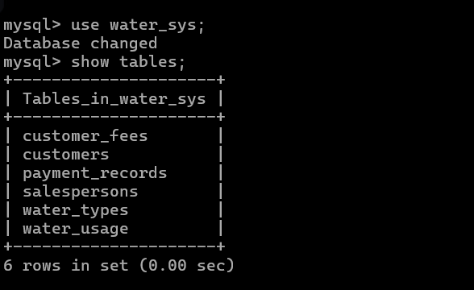

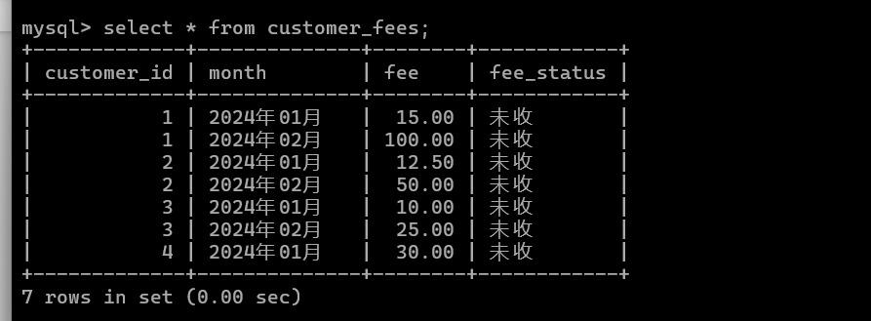

测试结果：插入数据成功！

## 5.2数据查询测试

**1. 查询所有客户的信息**

SELECT * FROM customers;

**预期结果**：显示所有客户的信息，包括客户ID、名称、地址和余额。

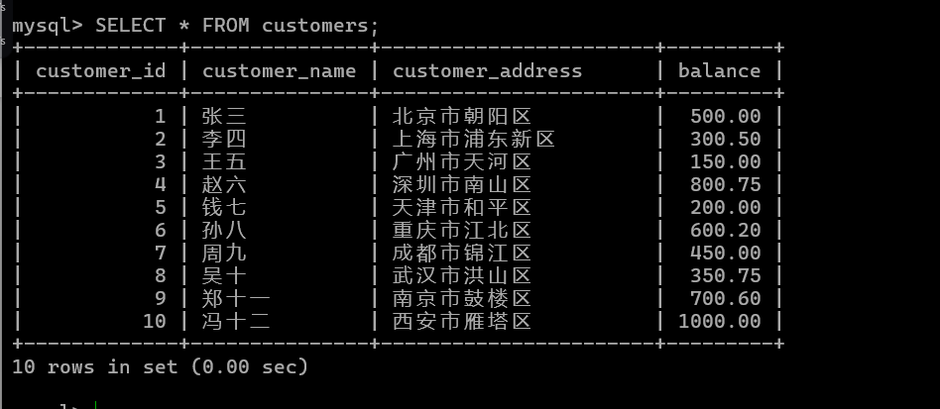

结果：通过

**2. 查询所有用水类别的信息**

SELECT * FROM water_types;

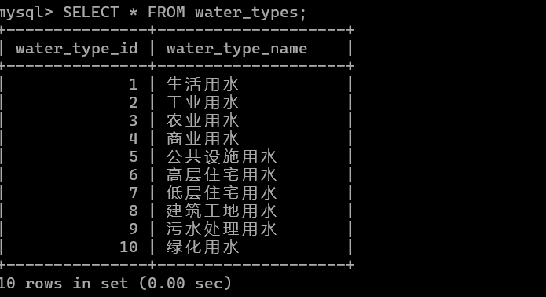

结果：通过

**3、查询某个客户（例如客户ID = 1）的用水情况**

SELECT c.customer_name, wu.month, wt.water_type_name, wu.water_amount

FROM water_usage wu

JOIN customers c ON wu.customer_id = c.customer_id

JOIN water_types wt ON wu.water_type_id = wt.water_type_id

WHERE c.customer_id = 1;

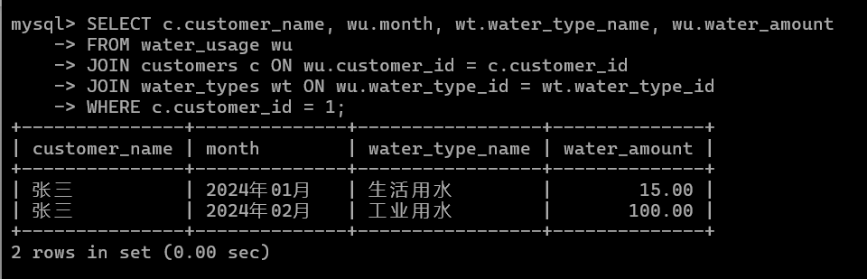

结果：通过

## 5.3其他功能测试

**触发器测试：**确保实收费用不大于应收费用的触发器测试

为保证数据的正确性，我们可以在插入或更新收费记录时，确保实收费用（received_fee）不能大于应收费用（due_fee）。如果实收费用大于应收费用，则抛出错误。

DELIMITER $$

CREATE TRIGGER before_payment_insert_check_fee

BEFORE INSERT ON payment_records

FOR EACH ROW

BEGIN

-- 检查实收费用是否大于应收费用

IF NEW.received_fee > NEW.due_fee THEN

SIGNAL SQLSTATE '45000' SET MESSAGE_TEXT = '实收费用不能大于应收费用';

END IF;

END$$

DELIMITER ;

插入数据：

-- 插入一条不符合要求的收费记录，实收费用 > 应收费用

INSERT INTO payment_records (customer_id, month, due_fee, received_fee, salesperson_id)

VALUES (2, '2024年03月', 120.00, 130.00, 2);

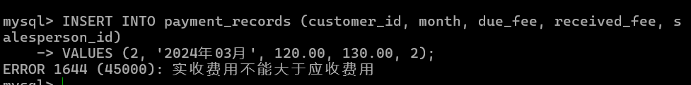

**结果：通过**

**存储过程测试**：这个存储过程将直接计算每个客户的用水量总和，并更新customer_fees表中的费用。

DELIMITER $$

CREATE PROCEDURE CalculateWaterFeesWithoutRates()

BEGIN

DECLARE done INT DEFAULT 0;

DECLARE current_customer_id INT;

DECLARE current_month VARCHAR(20);

DECLARE total_usage DECIMAL(10, 2);

-- 游标：遍历所有客户和月份的用水数据

DECLARE customer_cursor CURSOR FOR

SELECT DISTINCT customer_id, month

FROM water_usage;

-- 声明异常处理

DECLARE CONTINUE HANDLER FOR NOT FOUND SET done = 1;

OPEN customer_cursor;

read_loop: LOOP

FETCH customer_cursor INTO current_customer_id, current_month;

IF done THEN

LEAVE read_loop;

END IF;

-- 计算每个客户在指定月份的总用水量

SELECT SUM(water_amount)

INTO total_usage

FROM water_usage

WHERE customer_id = current_customer_id

AND month = current_month;

-- 如果该客户有用水记录，则更新或插入费用记录

IF total_usage IS NOT NULL THEN

INSERT INTO customer_fees (customer_id, month, fee)

VALUES (current_customer_id, current_month, total_usage)

ON DUPLICATE KEY UPDATE fee = total_usage;

END IF;

END LOOP;

CLOSE customer_cursor;

END$$

DELIMITER ;

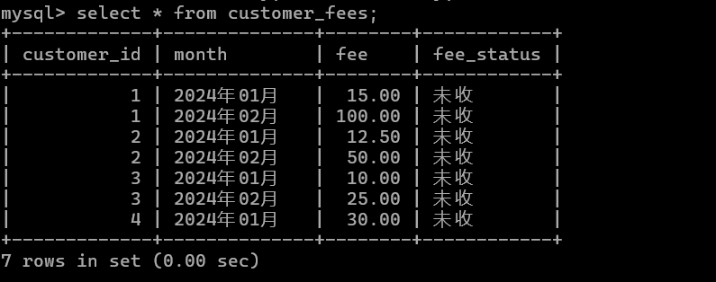

CALL CalculateWaterFeesWithoutRates();

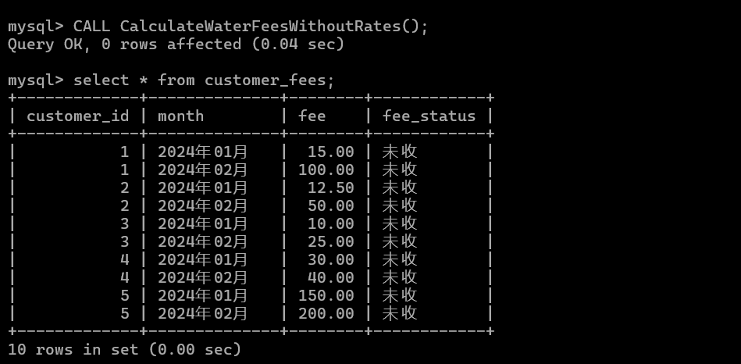

**测试结果：通过**

# 6结束语

本课题设计并实现了一个公司水费收费管理信息系统，通过MySQL数据库的设计与实现，成功完成了客户信息管理、用水类别管理、客户用水信息记录、费用管理、收费登记等功能模块。通过触发器、存储过程和存储函数的应用，实现了数据的完整性和自动化管理，确保了收费过程的合理性和准确性，避免了业务操作中的潜在错误。同时，系统的设计充分考虑了实际应用中的数据查询和费用统计需求，为企业提供了方便的数据管理和查询手段。

随着水费管理需求的不断发展，本系统可以进一步扩展和优化。未来，随着前端界面和更多功能的加入，系统将能够更加高效地处理水费管理业务，进一步提升管理效率，减少人工干预，为企业带来更高的经济效益和管理便利。

# 7参考文献

• **李敏, 张三, 王芳.** 《MySQL数据库技术与应用》. 北京：电子工业出版社, 2018.

• **杨晓慧, 赵建国.** 《数据库系统概论》. 北京：清华大学出版社, 2017.

• **Kline, S. (2020).** *SQL For Dummies* (10th ed.). Wiley.

• **Rob, P., & Coronel, C.** (2019). *Database Systems: Design, Implementation, and Management* (13th ed.). Cengage Learning.

• **Wang, L., & Zhang, X. (2020).** *数据库管理与设计实践*. 北京：高等教育出版社.

• **MySQL官方文档**. <https://dev.mysql.com/doc/>

• **Oracle官方文档**. <https://docs.oracle.com/en/>

# 附录